ЛГГ-24.1 |  | Горка h=950
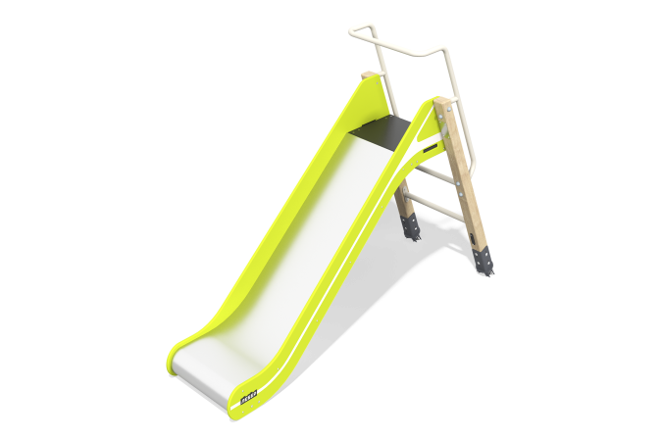

Размеры, мм: | 696x2149x1608 | Вес, кг: | 52.645
Характеристики материалов
Детская горка высотой 950 мм предназначена для установки в игровых комплексах и на детских площадках. Конструкция разработана в соответствии с требованиями стандарта EN 1176 (Безопасность игрового оборудования) и обеспечивает безопасное и комфортное катание для детей в возрасте 3–7 лет.
Материалы и конструкция
Скаты горок изготовлены из высокопрочной влагостойкой березовой фанеры толщиной 18 мм.
Опорные стойки изготовлены из квадратного бруса сосны обыкновенной (Pinus sylvestris) сечением 80 × 80 мм.
Обработка дерева: двухслойное нанесение грунтовки АП 292 (антисептик на акриловой основе, защита от биопоражений, УФ-излучения и влаги) и матовый лак.
Ступени и ручки выполнены из металлической круглой трубы. Металл покрыт цинкогрунтом.
Полы на платформе горки изготовлены из ламинированной фанеры толщиной 18 мм.

